インテリア山下原稿　2018/7/20作成　　2018/8/1更新

サイト構成

■ご挨拶■会社概要/沿革■事業内容/営業品目/取り扱いメーカー

■ご挨拶(参考URL：https://www.ngk.co.jp/info/message/index.html)スマホと同じレイアウトにしたいです。

ご挨拶

1877年(明治10年)に、畳製造販売業として創業以来、お客さま第一主義で邁進してまいりました。戦後の1948年(昭和23年)に株式会社化。新潟市の内装仕上げ工事、及ぴインテリア小売店舗のパイオニアとして、業務領域を広げてまいりました。お客さまとの関係強化をモットーとして事業領域を拡大、発展させ今日に至っております。創業以来の視点を忘れずに、信頼、誠実を大切にし社員一丸となって取り組んでまいります。

これからも引き続き、お願い申し上げます。

代表取締役社長　山下 進

PCイメージ===🡺

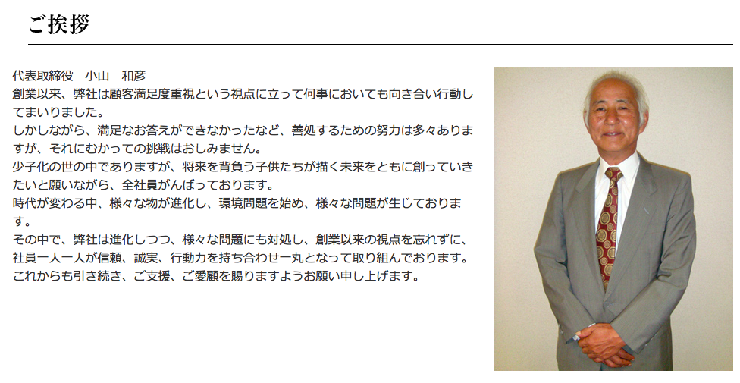

スマホイメージ===🡺

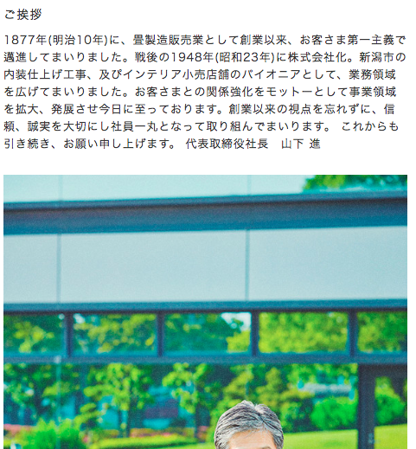

■会社概要/沿革

会社概要(参考URL：<https://www.diy-shop.jp/info/company.html>)薄い横の罫線をつけたいです。

・会社名：株式会社インテリア山下

・本社所在地：新潟県新潟市中央区堀之内南１丁目32番16号 山下ビル

・TEL：025-241−3421

・FAX：025−241-3425

・電子メール：mail@re-shop02.com

・創業：明治10年(1877年)

・資本金：5000万円

・社員数：8名

・事業内容：室内装飾工事の設計施工及びインテリア商品の小売販売

・関連会社：日本オーナメント株式会社(東京都北区)インテリア共同仕入機構*弊社出資メンバー

イメージ===🡺

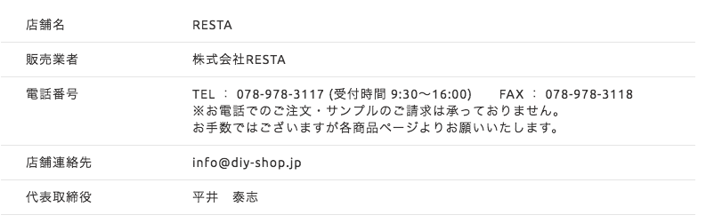

沿革表組みでお願いします。色をつけてほしいです。

|  |  |
| --- | --- |
| 年代 | 内容 |
| 明治10年(1877) | 初代山下由松が畳製造販売業として新潟市東堀５番町にて創業 |
| 明治25年(1892) | 二代目銀蔵が畳製造販売を継ぐ。得意先拡張を図り、信用を広める。 |
| 明治32年(1899) | 新潟市東堀３番町へ移転。 |
| 明治43年(1910) | 三代目山下銀蔵を襲名。実家を次ぎ、従来の畳製造販売に畳材料販売を加える。 |
| 大正11年(1938) | 新潟市本町通４番町210番地に移転。 |
| 昭和13年(1922) | 三代目山下銀蔵死去。富司が家業を引き継ぎ、銀蔵を襲名。 |
| 昭和23年(1948) | 株式会社山下銀蔵商店として株式会社組織にする。 |
| 昭和26年(1948) | 株式会社山下敷物店と社名変更クロス張、襖張、床張、ブラインド、カーペット、建具、 　畳等内装仕上工事、インテリア商品、家具販売及び畳材料卸販売を行う。 |
| 昭和43年(1968) | 畳、建具工場を新潟市東出来島12番12号に新築。 |
| 昭和51年(1976) | 新潟市堀之内南1丁目32番16号に新店舗、事務所並びに倉庫を新築・移転。 |
| 昭和52年(1977) | 創業100周年 |
| 平成 3年(1991) | 株式会社インテリア山下と社名変更。 |
| 平成12年(2000) | インテリア山下オンラインショップを立ち上げ。 |
| 平成19年(2007) | 創業130周年記念特別企画として、掛軸展、手織絨毯展、最高の眠りのためのこだわりフェアを開催 |

イメージ

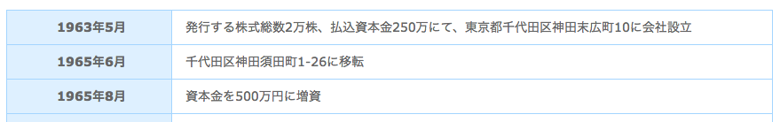

■事業内容/営業品目/取り扱いメーカー

事業内容

＊＊＊＊＊＊＊＊＊＊＊＊＊＊＊＊＊

＊＊＊＊＊＊＊＊＊＊＊＊＊＊＊＊＊

＊＊＊＊＊＊＊＊＊＊＊＊＊＊＊＊＊

＊＊＊＊＊＊＊＊＊＊＊＊＊＊＊＊＊

* ＊＊＊＊＊＊＊＊＊＊＊＊＊＊＊＊
* ＊＊＊＊＊＊＊＊＊＊＊＊＊＊＊＊

＊＊＊＊＊＊＊＊＊＊＊＊＊＊＊＊＊

＊＊＊＊＊＊＊＊＊＊＊＊＊＊＊＊＊

イメージ===🡺なし

営業品目

* ブラインド・ロールスクリーン・アコーディオンカーテン
* カーテン・ステージ幕・緞帳
* ビニールカーテン・ハニカムサーモスクリーン
* 壁紙クロス (ビニール・布)
* 遮熱・飛散防止フィルム・ダイノックフィルム
* 襖・障子・建具・ドア・サッシ・シャッター
* タイルカーペット・じゅうたん
* ビニル床タイル・ OAフロア・長尺シート・CF
* フローリング・コルク床
* 畳・花ござ・藤むしろ
* 玄関マット・人工芝・ターポリンシート
* 机・椅子・応接セット・会議テーブル・チェア
* 電子カルテ対応ナースカート
* ホール、講義室用　固定机椅子
* 校旗・校名旗・横断幕
* 黒板・掲示板・ホワイトボード
* 保管庫・壁面収納庫・軽量棚
* パーテーション・スライディングウォール
* 書架・閲覧テーブル・木製椅子
* プロジェクター・スクリーン・スピーカー
* パソコン・プリンター・トナー
* 布団・シーツ・枕・タオル・毛布
* ソファ・ベット・食器棚・テレビ台
* 実験台・作業台・作業用椅子
* ドラフトチャンバー・理化学機器
* 電気炉・電動ろくろ
* 流し台・給湯器(ガス・電気)
* 防災倉庫・物置・自転車置場
* オーニング・テント・カーポート
* 内装工事(間仕切り・仕上)
* 家具(造作家具)工事
* 給排水接続工事
* 塗装・看板・サイン工事
* エアコン・照明等電気工事
* 什器・実験機器移設・解体
* 清掃・クリーニング

イメージ===🡺なし

取扱いメーカー(参考URL：<https://www.diy-shop.jp/info/company.html>)このなかの主要取り扱いメーカーの画像そのままもってきてもらっていいです。

* 日本オーナメント
* タチカワブラインド
* トーソー
* ニチベイ
* サンゲツ
* リリカラ
* 東リ
* 川島繊維セルコン
* タジマ
* スミノエ
* シンコール
* 住友3M
* ダイケン
* イケヒコ
* 山崎産業
* 大一産業
* オカムラ
* トヨセット
* アイリスチトセ
* カリモク
* フランスベット
* カッシーナ・イクスシー
* コトブキシーティング
* キハラ
* 帝国器材
* パナソニック
* エプソン
* NEC
* キャノン
* リコー
* アズワン
* ダルトン
* リクシル
* TOTO
* サンワサプライ
* コンビウィズ

イメージ===🡺

